ĐẠI HỌC QUỐC GIA THÀNH PHỐ HỒ CHÍ MINH

ĐẠI HỌC BÁCH KHOA

KHOA ĐIỆN – ĐIỆN TỬ



BÁO CÁO

BÀI TẬP LỚN MÔN KỸ THUẬT AN TOÀN ĐIỆN

Giáo viên hướng dẫn: Nguyễn Đức Hưng

Sinh viên thực hiện:

* Nguyễn Bá Hoàng - 1711390
* Trần Như Anh Kiệt - 1711867
* Nguyễn Trung Tính - 1713522
* Hà Tiến Tài - 1713002

**PHỤ LỤC**

**I.** **Phần A:** 2

**1.** **Yêu cầu:** 2

**2.** **Bài báo.** 2

**3.** **Phân tích nguyên nhân gây tai nạn.** 3

**4.** **Các biện pháp xử lí khi rơi vào trường hợp dây điện đứt rơi vào phương tiện giao thông.** 3

**5.** **Các biện pháp để phòng tránh trường hợp tương tự diễn ra**. 4

**II.** **Phần B:** 4

**1.** **Yêu cầu:** 4

**2.** **Giới thiệu công trình.** 4

**3.** **Tính toán chống sét.** 5

**4.** **Tính toán phạm vi bảo vệ** 7

1. **Phần A:**
2. **Yêu cầu:**

* Từ 1 tai nạn điện thực tế được truyền thông đưa tin (báo viết, youtube) , dựa trên các kiến thức An toàn điện đã học sinh viên cần: phân tích nguyên nhân tai nạn, phân tích các biện pháp phòng ngừa tai nạn đã áp dụng trong tình huống đó, đề xuất thêm các biện pháp để phòng tránh tai nạn lặp lại.

1. **Bài báo.**

* Theo báo Thanh Niên vào ngày 29/06/2020.
* Tiêu đề: Cần cẩu chạm đường dây điện trung thế, xe cháy rụi, tài xế tử vong.
* Nội dung bài báo:

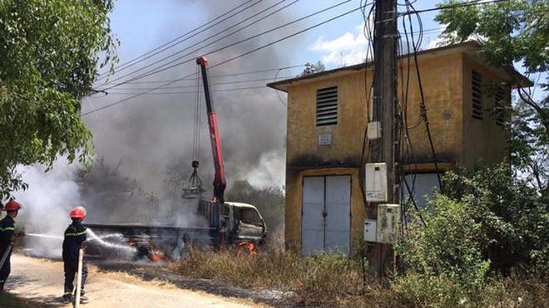

Hình 1 : Tai nạn xe cẩu chạm dây trung thế

* + Sự việc xảy ra vào trưa ngày 29/06, tại xóm 4, xã Nghi Xuân, H.Nghi Lộc, Nghệ An.
  + Theo thông tin thì khoảng 11 giờ 30 phút, tài xế L.X.L (33 tuổi, ngụ H.Hưng Nguyên, Nghệ An) điều khiển xe ô tô chở bia mộ làm sẵn đến xã Nghi Xuân (H.Nghi Lộc) để bàn giao cho người mua.
  + Khi anh L. đang cẩu bia mộ trên thùng xe xuống đất, do không quan sát kỹ, cần cẩu vướng vào đường dây điện trung thế nằm ở phía trên, gần một trạm biến áp.
  + Cần cẩu dẫn theo điện xuống xe ô tô khiến tài xế L. [bị điện giật tử vong](https://thanhnien.vn/thoi-su/tai-xe-bi-dien-giat-tu-vong-khi-treo-len-mui-xe-tai-thao-bat-1197773.html) tại chỗ, chiếc xe cẩu phát cháy dữ dội.
  + Thời điểm đó, 2 người khác đang đứng bên dưới hỗ trợ cẩu bia mộ xuống, đã may mắn thoát nạn.

1. **Phân tích nguyên nhân gây tai nạn.**

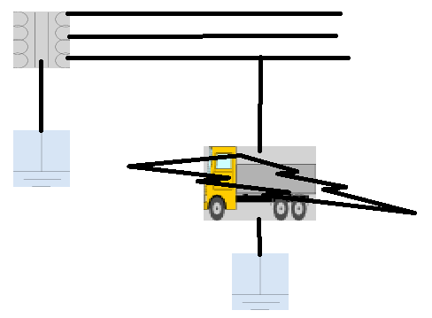

Hình 2:

* Nguyên nhân chủ yếu dẫn đến tai nạn thương tâm trên tới chủ yếu từ nguyên nhân chủ quan: do sự bất cẩn đồng thời với sự thiếu hiểu biết về an toàn điện của người tài xế.
* Phân tích về khía cạnh an toàn điện do đường dây điện trung thế:
  + Điện trung thế thuộc cấp điện áp cao hơn rất nhiều điện hạ thế mà chúng ta sử dụng hằng ngày từ 15kV và dây dẫn thường là dây dẫn trần.
  + Khi làm việc ở mức điện áp này hoặc làm việc gần các đường dây trung thế thì phải luôn giữ khoảng cách an toàn. Vì không cần chạm vào đường dây mà khi người hoặc vật đến gần dưới 0.7m thì sẽ gây ra phóng điện.
* Từ các đặc điểm của đường dây điện trung thế ta cũng dễ dàng hình dung được rõ hơn về nguyên nhân của tai nạn nên trên.
* Ngoài ra dựa vào các kiến thức ở bộ môn an toàn điện, ta cũng có thể đoán được rằng tài xế khi phát hiện xe mình bị chạm điện cũng đã không có phương pháp xử lí tính huống một các an toàn. Có thế trong lúc hoảng loạn tài xế đã mở cửa đồng thời bất cẩn chạm vào cửa xe từ đó gây ra giật điện.

1. **Các biện pháp xử lí khi rơi vào trường hợp dây điện đứt rơi vào phương tiện giao thông.**

* **Khi vỏ xe bị chạm điện:**
  + Ngồi yên trong xe vì xe và mặt đất và mặt đất xung quanh bị nhiễm điện nên rất nguy hiểm
  + Nhấn còi và hạ cửa kính xuống để yêu cầu viện trợ.
  + Yêu cầu người khác tránh x axe. Bất kì ai chạm vào xe hoặc mặt đất đều có thể bị thương nghiêm trọng.
* Trong trường hợp xe bắt đầu bốc cháy:
  + Cởi các loại quần áo rộng ra như áo khoác, khăn choàng cổ,… để tránh những thứ này gây vướng, chạm vào vỏ xe.
  + Tuyệt đối không chạm bất kì phần nào trên cơ thể vào xe và mặt đất cùng một lúc. Dòng điện có thể truyền qua cơ thể và gây điện giật.
  + Giữ yên hai tay sát bên hông và nhảy dứt khoát ra khỏi xe, sao cho quý vị không chạm vào trong xe tại thời điểm bàn chân chạm đất. Tiếp đất bằng cả hai bàn chân cùng một lúc. Điều này nhằm trông tạo ra sự lệch áp lên cơ thể gây tổn thương
  + Nắm hai tay lại với nhau và lê chân ra xa khỏi xe mà không nhấc chân lên.

1. **Các biện pháp để phòng tránh trường hợp tương tự diễn ra**.

* Khi làm việc gần đường dây hay trạm điện chúng ta nên thông báo cho điện lực khu vực để được hỗ trợ, tư vấn.

1. **Phần B:**
2. **Yêu cầu:**

* Tìm hiểu và mô tả hệ thống nối đất – chống sét của một công trình cụ thể. Liên kết các kiến thức đã học để nêu nhận xét về công trình

1. **Giới thiệu công trình.**

* Công trình chống sét cho xưởng khai thác đồng kinserve ở CHDC Công-gô
* Được thực hiện bởi: Thor Earthing Company.
* Hình ảnh công trình:

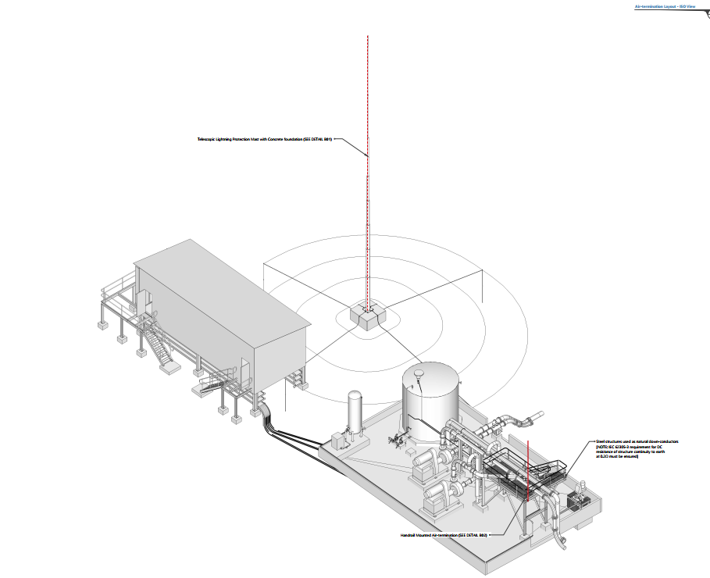

1. **Tính toán chống sét.**

* Tính toán khoảng cách giữa 2 cột chống sét:
* Hình ảnh từ trên xuống của công trình:
* 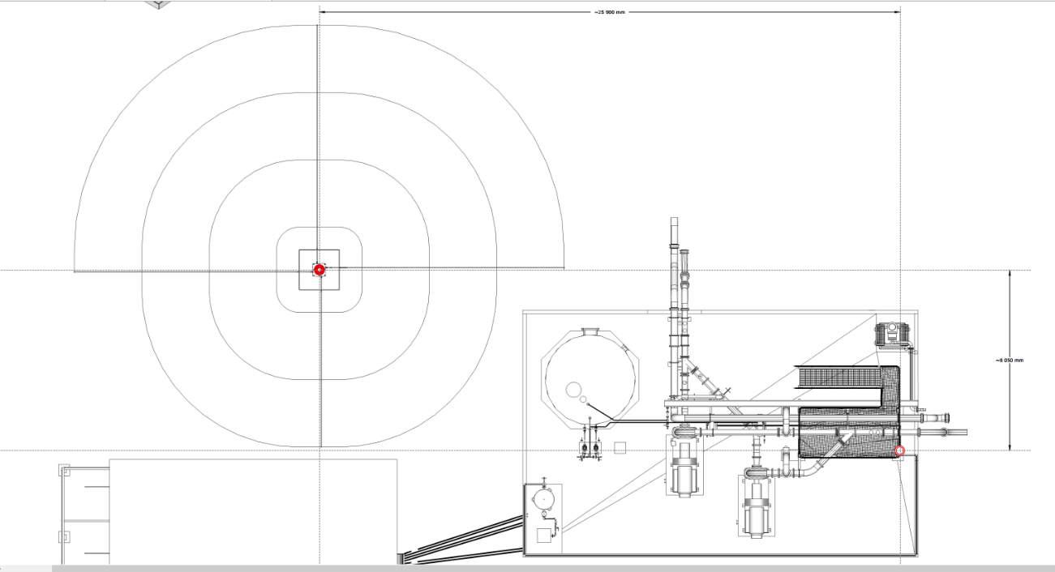Công
* Thông số công trình:
  + Chiều cao cột 1: 24,85 m
  + Chiều cao cột 2: 5.5 m
  + Khoảng cách 2 cột: 27.1222mm
  + Bốn cọc nối đất mỗi cọc 3m được ghép từ những thành phần khác nhau theo tiêu chuẩn của công ty DEHN .
  + Dây đồng dẹp nối đất 50m, dày 3mm rộng 25mm.
  + Dây đồng trần (2) 185m, tiết diện 50mm^2
* Mô hình thi công công trình:
  + Công trình gồm 2 cột chống sét.
  + Cột 1 được nối đất với 4 cọc tiếp đất tạo thành một hình vuông bao quanh cột chống sét.

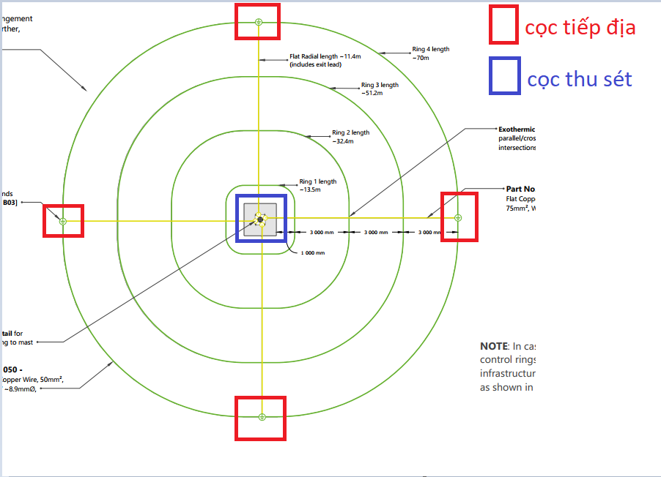

* + Tất cả các cọc tiếp đất được chôn sâu 2m dưới đất.
  + Các vòng đẳng thế được chôn với độ sâu cách nhau 0.5m.

1. **Tính toán phạm vi bảo vệ**

* Vùng bảo vệ do cột 24.85m tạo ra theo phương pháp quả cầu lăn.

từ bán kính của quả cầu lăng



Lấy hx = 2.5m ( an toàn so với chiều cao của con người )





Trong bản vẽ giá trị khoảng 25,65m ( có thể do việc chọn các hệ số kinh nghiệm khác nhau).

* Vùng bảo vệ do cột 5.5m tạo ra theo phương pháp quả cầu lăn.

Hệ bệ cao 4.5m => cột cao hơn 10m so với đất. h =10m;

Lấy 





Trong bản vẽ giá trị khoảng 11.5m ( có thể do việc chọn các hệ số kinh nghiệm khác nhau).

* **Hình ảnh kết quả bảo vệ chống sét trên bản vẽ:**

